2011年10月高等教育自学考试福建省统一命题考试
风险管理 试卷
(课程代码00086)
一、单项选择题(本大题共20小题，每小题1分，共20分)
每小题列出的四个备选项中只有一个是符合题目要求的，请将其代码填写题后的括号内。错选、多选或未选均不得分。
1．对风险的理解不正确的是
A.风险即损失
B.风险即损失的不确定性
C.风险即给定情况下和特定时间内，那些可能发生的结果间的差异
D.对于特定的事物而言，人们对自己是否会遭遇不幸事件，受到多大的损失，处于一种
不确定的状态，此即构成风险
2．下述属于心理风险因素的是
A.偷工减料引起产品事故，欺诈、纵火图赔
B.年老体弱对于劳动能力丧失
C.环境污染对人类健康的危害
D.电线陈旧未予及时更换对于火灾事故
3．风险管理的目标是
A.以最小的成本获得最大的收益
B.尽最大可能降低企业的管理成本
C.以最小的成本获得最大的安全保障
D.以最小的成本减少风险造成的损失[[微信公众号：ikaoti]
4．风险识别的主要环节包括感知风险和
A.处理风险
B.分析风险[最新年份咨询qq593777558]
C.度量风险
D.解释风险
5．
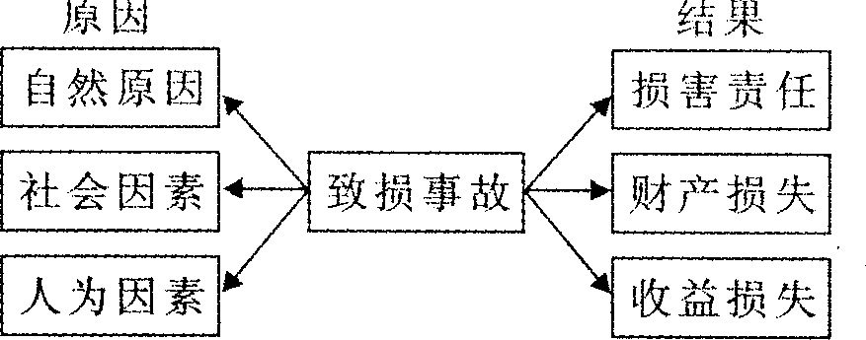
上图是某风险识别方法常用的分析图，即
A.风险清单图
B.流程分析图
C.事故分析图
D.威胁分析图
6．下列降低风险的方法中，只能降低非系统性风险的是
A.风险分散
B.风险转移
C.保险转移
D.非保险转移
7．风险管理者对一台设备进行估价，此类设备市价6000元，运费500元，安装费用300元，人工成本300元，该机器采购安装所发生间接费用约占直接成本3％，则设机器设备重置全价为
A.7100元
B.7313元
C.8313元
D.9313元
8．财产间接损失中属于额外费用损失的是
A.营业中断损失
B.应收账款减少损失
C.租权利益损失
D.租金收人损失
9．一组风险损失额数列：5、6、7、1、5、3、4、5、9、5、10、7，这组数列的方差为[[微信公众号：ikaoti]
A.58．5．58
C.6．08
D.7．58
10．A、B公司风险损失额(万元)情况有：A公司损失额样本的标准差为20，均值为60，B公司则标准差为30，期望损失为100，则具有较大风险的公司为[本科目答案页面导航：http://zk.ikaoti.cn/zikao.htm]
A.A公司
B.B公司
C.一样
D.无法比较
11．
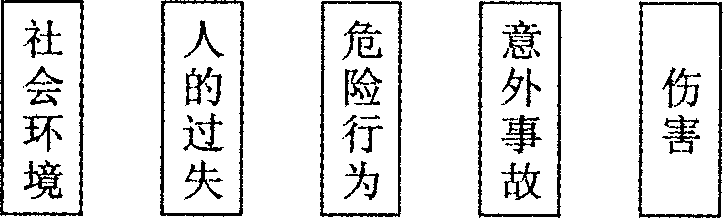
上图中五张骨牌分别代表构成意外伤害的五个关键阶段，其中减少意外事故最容易的
方法是
A.消除人的过失
B.消除危险行为
C.消除风险因素
D.改善社会环境
12．下列属于财务型风险处理技术的是
A.风险避免
B.损失预防
C.风险自留
D.损失抑制
13．保险可以从不同的角度进行定义，从经济角度看，保险属于
A.合同行为
B.财务安排
C.精巧的稳定器
D.风险管理的方法
14．某保险标的发生保险事故，损失8万元若此时保险标的本身的实际价值为16万元，而
保险金额是10万元，那么保险公司与经济单位本身将分别承担损失
A.5万元、3万元[[微信公众号：ikaoti]
B.8万元、0万元
C.10万元、0万元
D.16万元、0万元
15．共保条款赔偿方式中，如果有实保金额为50万元，应保金额为40万元，假定事故发生时损失为60万元，则保险人应赔偿的数额为
A.40万元
B.48万元
C.50万元
D.60万元
16．如有甲保险人承保6万元，乙保险人承保9万元，今发生保险损失为8万元，假定无其
他保险人，按照责任限额分摊制，甲应赔偿
A.16／5万元
B.24／7万元
C.6万元
D.8万元
17．一般认为减少忧虑价值最少的风险管理手段是
A.风险自留
B.风险控制
C.风险预防
D.保险转移
18．下列保险合同中，使用代位追偿原则的是
A.责任保险合同
B.定期寿险合同
C.年金保险合同
D.意外伤害保险合同
19．不足额保险实际上是一种
A.自保
B.互保
C.共保
D.加保
20．隔离风险单位包括两个既相区别又相互联系的方面，即
A.避免和复制
B.分割和复制
C.避免和转移
D.分割和转移
二、多项选择题(本大题共10小题，每小题2分，共20分)
每小题的五个备选项中至少有两个是符合题目要求的，请将其代码填写题后的括号内。错选、多选、少选或未选均不得分。
21．风险的大小本质上决定于
A.风险因素的构成
B.风险专家的知识及技术
C.不幸事件发生的概率
D.发生后果的严重性
E．损失程度
22．从风险管理者的角度看，风险的特征包括
A.必然性
B.偶然性
C.客观性
D.可变性E．主观性
23．影响风险管理目标设置的有
A.企业目标
B.风险管理者对风险的认识
C.企业环境
D.企业特有的属性
E．竞争者的挑战
24．风险识别的目的有
A.为制定风险管理计划提供内容
B.为了便于实施风险的度量
C.为了分析风险的事故源
D.为了选择最佳的风险处理方案
E．感知风险和分析风险
25．按财产性质可将财产的损失形态分为
A.火灾损失
B.动产损失
C.不动产损失
D.间接损失
E．抵押权权益损失
26．下列哪种情况可采取风险自留的风险管理技术
A.每年的潜损失很小，可以将它看成正常的经营费用
B.损失的可能性很大，以至于可将可能损失事件看成是必然事件
C.风险发生的可能性很小
D.没有这方面的保险或费用高到无法承受
E．潜的风险成本高于收益的情况
27．风险衡量的工作中，收集的损失资料数据要求具有
A.完整性
B.统一性
C.相关性
D.系统性E．可比性
28．损失控制的潜收益包括
A.特殊建筑设施的资本支出和折旧
B.计划费用
C.受伤雇员的时问损失成本
D.从事损失控制活动人员的支出
E．由于机器、工具或其他财产和原料的损失而发生的成本
29．财务型非保险转移方法所能处理的风险包括
A.纯粹风险
B.投机风险
C.可保风险
D.不可保险风险
E．人身风险
30．财产保险保险金额的确定方式有
A.重置价值法
B.不定值法
C.生命价值法
D.原值或原值加成法
E．需要法
三、简答题(本大题共4小题，每小题5分，共20分)
31．简述风险因素、风险事故、损失三者之间的关系。
32．简述风险控制的一般原则。
33．简述保险概念包含的要素。
34．简述团体保险与个人保险相比时承保方面体现的特点。
四、计算题(本大题共2小题，每小题10分，共20分)
35．企业某一生产设备已使用多年，尚可使用3年。现已有高效的同类设备面世，有关资料[本科目答案页面导航：http://zk.ikaoti.cn/zikao.htm]
如下表：
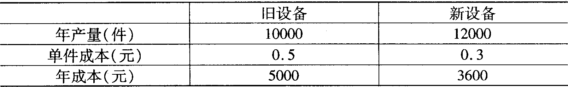
假定所得税为33％，年利率为5％，则企业设备的无形损耗为多少?
36．下表为某企业每年总损失的概率分布：
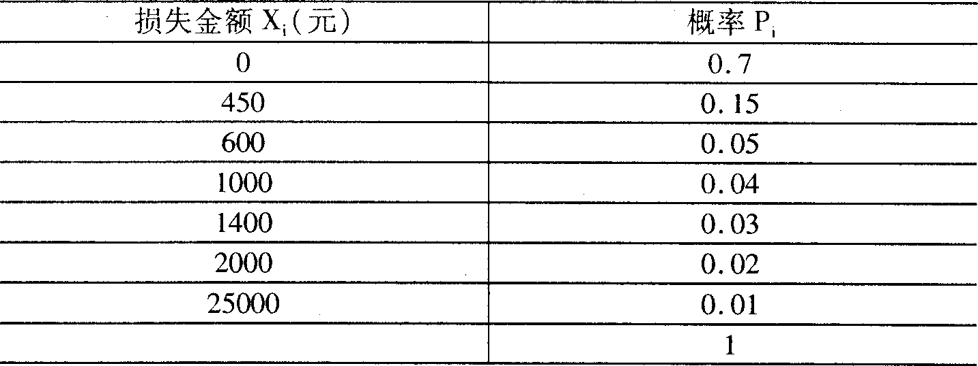
试求：
(1)总损失的期望值、标准差和变异系数。
(2)损失不小于1400元的概率。
(3)1％和3％的概率水平下，分别求年度最大预期损失。
五、论述题(本大题共2小题，每小题10分，共20分)
37．论述风险管理的必要性。
38．建立意外损失基金作为风险自留措施的优缺点。[本科目答案页面导航：http://zk.ikaoti.cn/zikao.htm]

